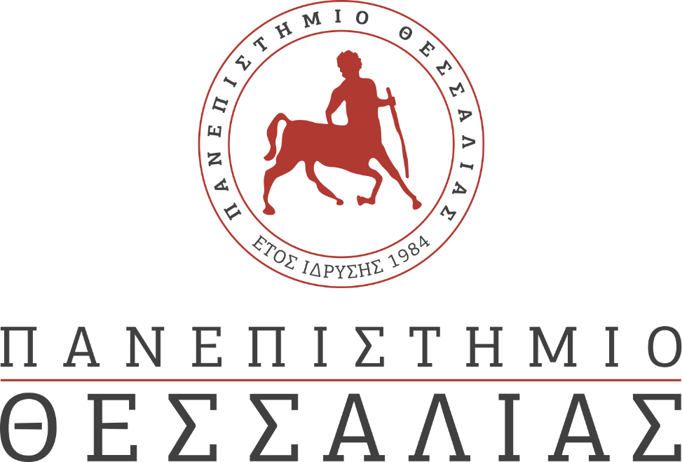
ΕΚΔΗΛΩΣΕΙΣ–ΔΡΑΣΤΗΡΙΟΤΗΤΕΣ
ΚΑΘΗΜΕΡΙΝΗ ΕΚΔΟΣΗ
ΔΕΛΤΙΟ ΤΥΠΟΥ
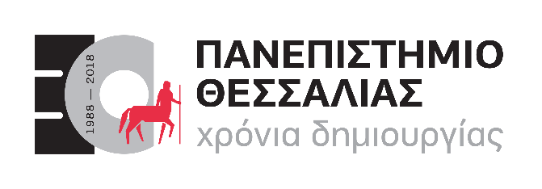
Event-Ημέρα Ανοικτής Επίσκεψης
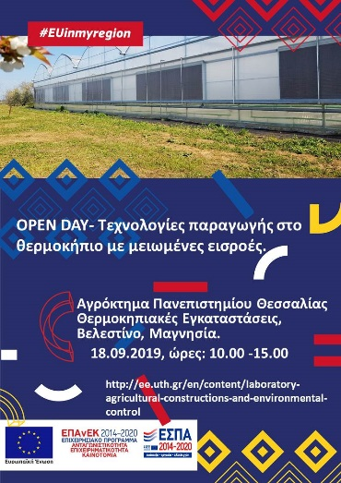
Στο πλαίσιο του ερευνητικού έργου Organic-PLUS (Horizon 2020 ), που υλοποιείται από το Εργαστήριο Γεωργικών Κατασκευών και Ελέγχου Περιβάλλοντος του Πανεπιστημίου Θεσσαλίας, διοργανώνεται ημέρα ανοιχτής επίσκεψης για το κοινό. Η εκδήλωση θα λάβει χώρα στις θερμοκηπιακές εγκαταστάσεις του Εργαστηρίου στο Αγρόκτημα του Πανεπιστημίου Θεσσαλίας στο Βελεστίνο 18 Σεπτεμβρίου 2019 από τις 10:00 μέχρι τις 15:00. Στο πλαίσιο της παραπάνω δράσης τo Εργαστήριο Γεωργικών Κατασκευών και Ελέγχου Περιβάλλοντος του Πανεπιστημίου Θεσσαλίας συμμετέχει στις εκδηλώσεις με το τίτλο: «Europe in My Region», οι οποίες διοργανώνονται σε όλη την επικράτεια της Ευρωπαϊκής Ένωσης και θα παρουσιαστούν τόσο οι δραστηριότητες του Εργαστηρίου στο πλαίσιο του παραπάνω έργου όσο και δραστηριότητες στα υπόλοιπα ερευνητικά έργα τα οποία υλοποιούνται από την ομάδα του Εργαστηρίου Γεωργικών Κατασκευών και Ελέγχου Περιβάλλοντος του Πανεπιστημίου Θεσσαλίας με Επιστημονικά Υπεύθυνο τον Αν. Καθηγητή κ. Νικόλαο Κατσούλα.
Στόχος των εκδηλώσεων-παράλληλων δράσεων που πραγματοποιούνται είναι η ευρεία ενημέρωση των πολιτών σχετικά με τη συμβολή της πολιτικής συνοχής της ΕΕ στην υλοποίηση έργων και γενικότερα αναπτυξιακών παρεμβάσεων, στο πλαίσιο Επιχειρησιακών Προγραμμάτων που συγχρηματοδοτούνται από τα Ευρωπαϊκά Διαρθρωτικά Ταμεία.

